**ЗАДАЧА №7**

**По теме:** «Разработка карты или структуры сайта(Mind Map)»

**Цель работы:** формализовать основные функции системы

**Формируемые компетенции:** ПК5.4 «Производить разработку модулейинформационной системы в соответствии с техническим заданием», ПК 5.1 «Собирать исходные данные для разработки проектной документации на информационную систему»; ПК 5.2 «Разрабатывать проектную документацию на разработку информационной системы в соответствии с требованиями заказчика»

**Задачи:**

1. Определить структуру сайта или системы. Выделить основные разделы для клиентской части и панели администратора.
2. Построить диаграмму «Mind Map», визуализирующая структуру клиентской части и панели администратора. Для построения диаграммы могут быть использованы следующие инструменты: MindMeister, MindMup, MindMup, XMind, SimpleMind и дргуие.  
   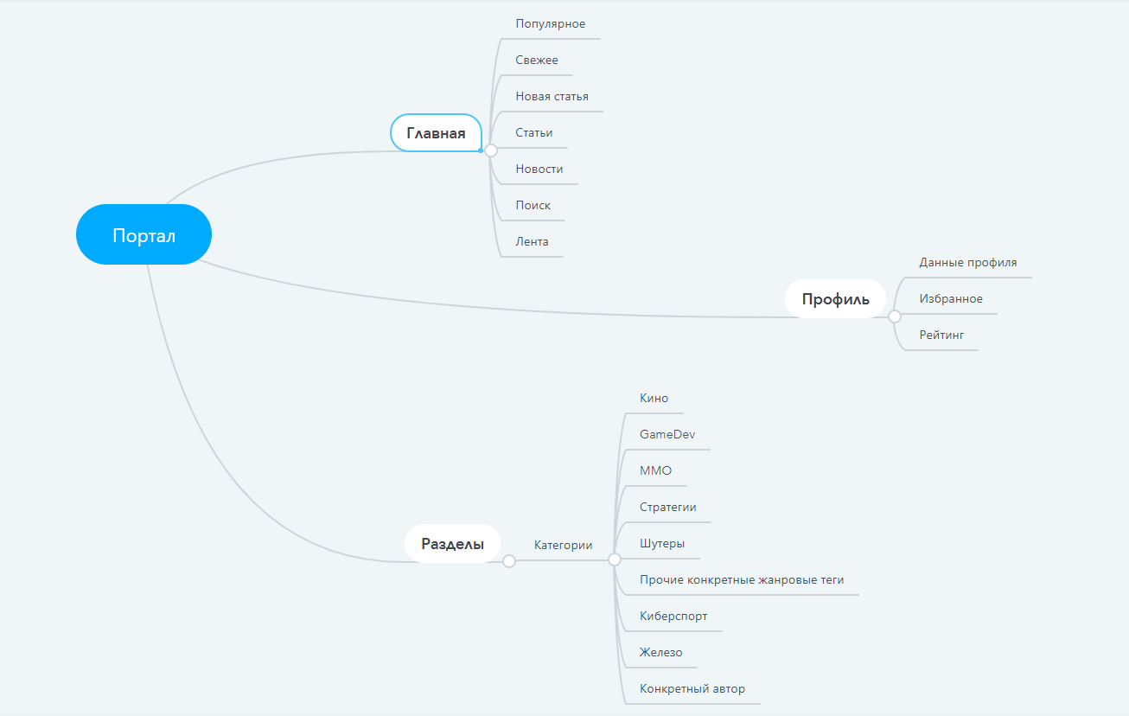
   1. Оформить отчет по работе. **Отчет** **должен** **быть оформлен по ГОСТ 7.32-2017**
   2. Зафиксировать отчет в репозитории с названием коммита «Mind Map».  
      Отчёт в репозитории



* 1. Поставить отметку («+») о выполнении задания в таблице  
     